

# 

**目录**

1.前言 3

2.功能简介 3

2.1功能结构 3

2.2功能模块简介 5

2.2.1学生端 5

2.2.2教师端 5

2.2.3 管理员端 5

3.项目特色及亮点 5

4.开发工具与技术 6

4.1开发工具 6

4.2开发技术 6

5.服务对象和应用环境 7

5.1服务对象 7

5.2应用环境 7

# 1.前言

随着信息技术的快速发展，教学手段更加丰富多彩，教育技术的智能化、云端化已经是发展的趋势所向。有了好的教学手段和技术，更需要有好的评价方法，考试作为评价学生学习水平的重要一环，虽然还是以线下笔试为主，但是在线考试方式也受到越来越多的关注。目前市面上有着许许多多的教学管理类应用程序和平台，除了在线教学功能外，在线考试功能自然是各式教育应用所瞄准的重点。现在各式各样的教学系统都能有比较基础的考试功能，但存在教考不分离和题库题目难度系数评定手段固定的问题。“智考”考试系统不仅实现了教考分离，还拥有多维智能评价，使题目难度系数更科学。

# 2.功能简介

## 2.1功能结构

平台分为学生端、教师端和系统管理员端，各端功能结构图如图所示。

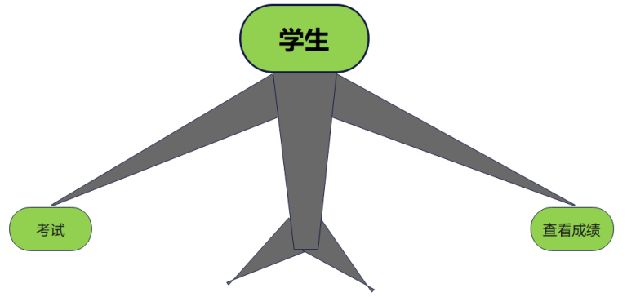

**图2-1.学生端功能结构图**

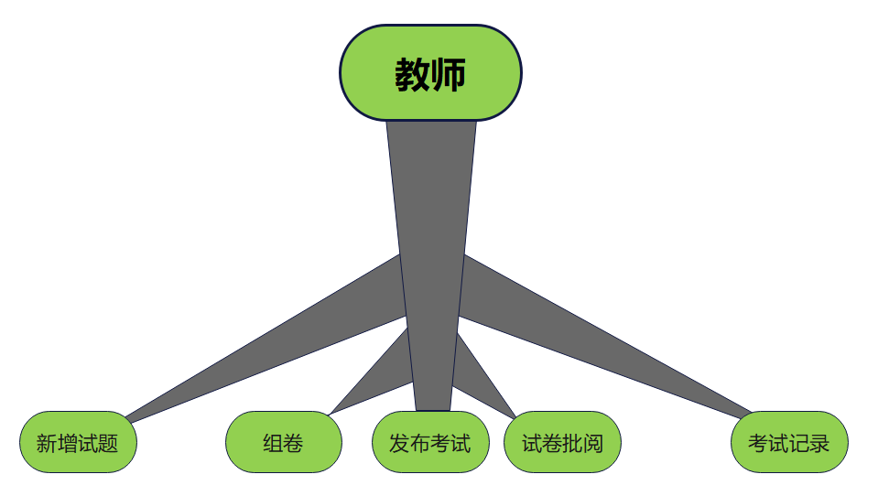

**图2-2.教师端功能结构图**

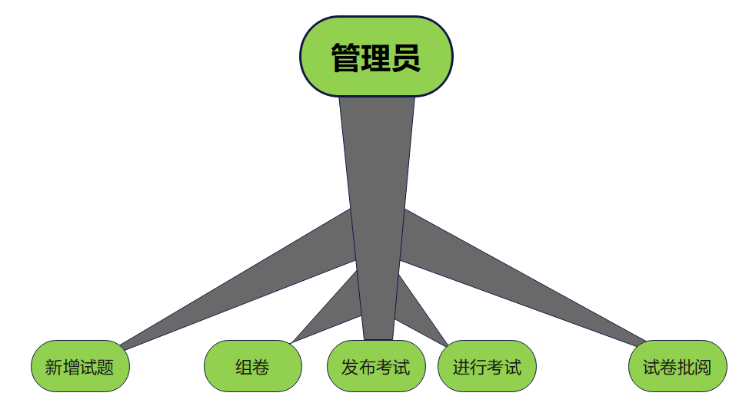

**图2-3.系统管理员端功能结构图**

## 2.2功能模块简介

### 2.2.1学生端

1. 考试模块：进入系统进行在线考试。
2. 成绩查询模块：包含成绩查看、错题查看和答案查看等功能。

### 2.2.2教师端

1. 新增试题模块：包含手动出题、导入试题和编辑已有试题等功能。
2. 组卷模块：从题库选题进行组卷。
3. 发布考试模块：包含发布考试，作弊设置等功能。
4. 试卷批阅模块：包含手动批阅，自动批阅，学生互批等功能。
5. 考试记录模块：包含历史考试查看、历史成绩查看等功能

### 2.2.3 管理员端

1. 新增试题模块：包含手动出题、导入试题和编辑已有试题等功能。
2. 组卷模块：从题库选题进行组卷。
3. 发布考试模块：包含发布考试，作弊设置等功能。
4. 考试模块：进入系统进行在线考试。
5. 试卷批阅模块：包含手动批阅，自动批阅，学生互批等功能。
6. 成绩查询模块：包含成绩查看、错题查看和答案查看等功能。
7. 考试记录模块：包含历史考试查看、历史成绩查看等功能

# 3.项目特色及亮点

1. **图形化语言**

相比于传统的考试系统，智考可以根据数据自动生成图表，对于学生和老师而言可以第一眼反映出考试的相关数据，便于快速发现问题。

1. **易用性**

智考系统易学易用，可以让不同的用户第一时间找到自己需要的功能操作和数据信息，使用符合一般性软件常规操作，用户将会很容易上手智考系统。

1. **个性化题库推荐**

智考系统会在学生首页每日推荐题目，系统会对学生各科成绩进行分析之后，找到学生的薄弱科目，进而推荐相关的题目。

1. **智能防作弊系统**

智考系统在学生进行考试时，启动监督程序，监督学生是否切出页面，检测学生的答题速度。一旦学生答题行为出现异常，防作弊系统会将学生的信息发送至对应老师。

# 4.开发工具与技术

## 4.1开发工具

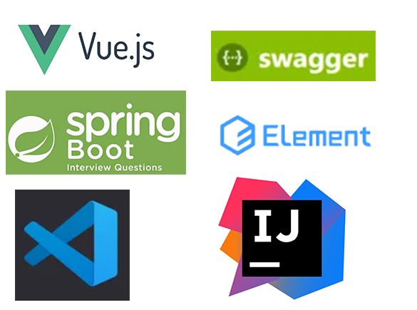

## 4.2开发技术

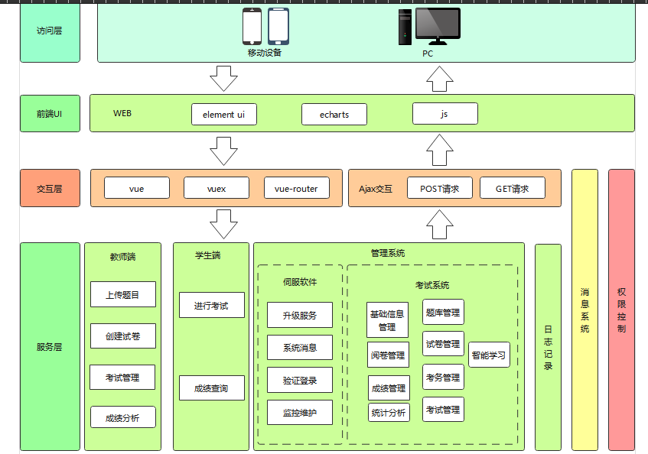

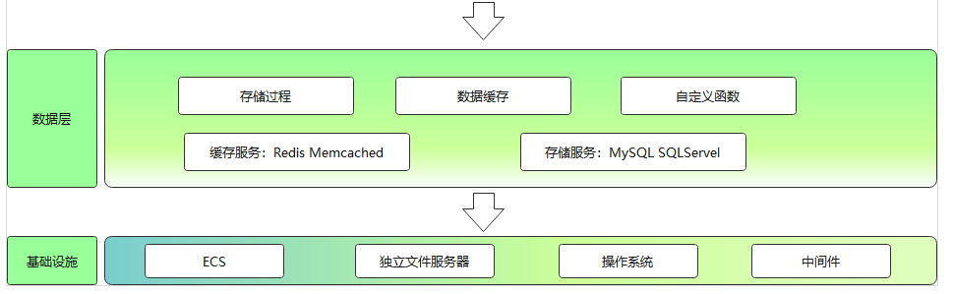

**图4-1.技术框架图**

# 5.服务对象和应用环境

## 5.1服务对象

学生和老师以及系统管理员。学生和老师可以在该平台上进行考试，是平台的使用者；系统管理员可以通过后台管理员系统处理用户反馈的问题及定期进行系统的维护、进行学生和老师的功能检查、及时更新数据库，是平台的管理者。

## 5.2应用环境

本系统原理上可以支持所有主流浏览器（如IE，Chrome，FireFox等）以及市面上Android 5.0以上的主流安卓手机。